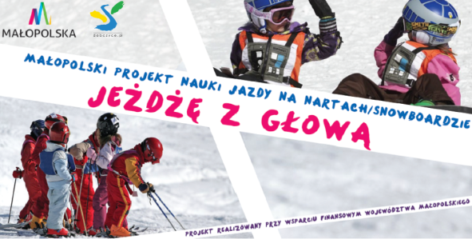
Załącznik nr 1
do regulaminu „Jeżdżę z głową”

Karta zgłoszenia szkoły do udziału w programie „Jeżdżę z głową”

Szkoła Podstawowa ......………………………………………………………………...…......................................

Adres szkoły: .......................................……………………………………………………………………………….….

Ilość zgłoszonych uczniów na naukę jazdy na nartach w programie „Jeżdżę z głową” …....………
Ilość zgłoszonych uczniów na naukę jazdy na łyżwach w programie „Jeżdżę z głową” …...………

Opiekę nad uczniami podczas wyjazdów szkoleniowych realizowanych w ramach programu
„Jeżdżę z głową” będzie/będą sprawować:

Imię i nazwisko: ……..........................................……………....................................……………………….
Pesel: ……………………………..............…………….................................................................................
adres zamieszkania: ………………………………………...........................................................................

Imię i nazwisko: ……..........................................……………....................................……………………….
Pesel: ……………………………..............…………….................................................................................
adres zamieszkania: ………………………………………...........................................................................

Łącznie wpłaty rodziców w wysokości (260 zł za 1 dziecko - nauka jazdy na nartach i 160 zł za 1 dziecko - nauka jazdy na łyżwach): …………………… zostaną zbiorczo wpłacone na konto szkoły najwcześniej od 04 lutego 2021 najpóźniej do 12 lutego 2021 r.

……………………………….………………………………
pieczątka szkoły data i podpis Dyrektora

